Nơi con sông Hồng chảy vào đất Việt' là ở đâu?

Đây là tỉnh vùng cao biên giới phía Bắc, sở hữu nhiều đỉnh núi cao, giàu tài nguyên khoáng sản.
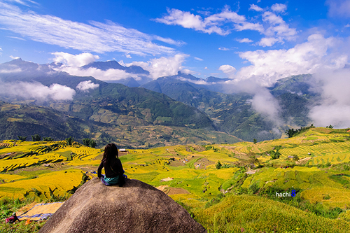

Lào Cai là tỉnh đầu tiên của Việt Nam có sông Hồng chảy vào
Sông Hồng hay còn gọi là Hồng Hà, bắt nguồn từ Trung Quốc. Đến biên giới Việt - Trung, sông chạy dọc biên giới khoảng 80 km; bờ nam thuộc Việt Nam, bờ bắc là lãnh thổ Trung Quốc. Điểm tiếp xúc đầu tiên của sông Hồng với lãnh thổ Việt Nam tại huyện Bát Xát, tỉnh Lào Cai.
Cột mốc biên giới 92 nằm ở xã Lũng Pô, huyện Bát Xát (Lào Cai) là điểm thiêng liêng đánh dấu nơi con sông Hồng chảy vào đất Việt. Cột mốc này thuộc quản lý của đồn biên phòng Lũng Pô, có những chiến sĩ được người con gái phía cuối sông Hồng gửi đầy nhớ thương: "Mà em thương anh chiều nay đang đứng gác, lo canh giữ đất trời, áo ấm có lành không, hỡi anh yêu người chiến sĩ biên thùy...", trích Gửi em ở cuối sông Hồng, thơ Dương Soái, phổ nhạc Thuận Yến.
Từ thành phố Lào Cai, sông Hồng chảy qua các tỉnh Yên Bái, Phú Thọ, Hà Nội, Hưng Yên, Thái Bình rồi đổ ra biển Đông.

Lào Cai thuộc Tây Bắc Bộ
Căn cứ vào điều kiện tự nhiên và thế mạnh kinh tế, miền núi Bắc Bộ được chia làm 2 vùng Đông Bắc Bộ và Tây Bắc Bộ. Tây Bắc Bộ gồm các tỉnh: Lào Cai, Yên Bái, Lai Châu, Sơn La, Điện Biên.
Lào Cai cách Hà Nội 296 km theo đường sắt và 265 km theo đường bộ. Tỉnh có diện tích tự nhiên là 6.383,88 km2 (chiếm 2,44% diện tích cả nước), phía đông giáp tỉnh Hà Giang, phía nam giáp tỉnh Yên Bái, phía tây giáp tỉnh Lai Châu, phía bắc giáp tỉnh Vân Nam - Trung Quốc với 203 km đường biên giới.
Địa hình Lào Cai rất phức tạp, phân tầng độ cao lớn, mức độ chia cắt mạnh. Hai dãy núi chính là Hoàng Liên Sơn và Con Voi cùng có hướng Tây Bắc - Đông Nam nằm về phía đông và phía tây tạo ra các vùng đất thấp, trung bình giữa hai dãy núi này. Trong đó độ cao 300-1.000 m chiếm phần lớn diện tích toàn tỉnh. Điểm cao nhất là đỉnh núi Fansipan trên dãy Hoàng Liên Sơn có độ cao 3.143 m so với mặt nước biển, Tả Giàng Phình 3.090 m.
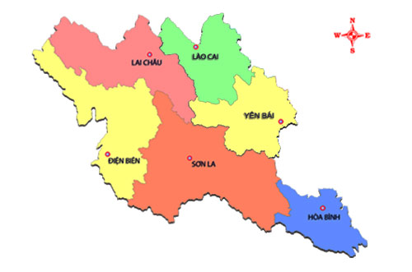
Các tỉnh Tây Bắc Bộ.

Lào Cai là tên của thành phố trực thuộc tỉnh Lào Cai
Là địa danh nổi tiếng khắp Việt Nam và thế giới, nhưng Sa Pa không phải là thành phố của tỉnh Lào Cai. Thành phố của tỉnh này mang tên Lào Cai.
Sa Pa là thị trấn của huyện cùng tên, nằm ở độ cao trung bình 1.200-1.800 m, khí hậu mát mẻ quanh năm, có rừng cây, núi đá, thác nước...

Sa Pa là điểm du lịch yêu thích của nhiều du khách trong và ngoài nước bởi cảnh sắc nên thơ và sự đa dạng trong văn hóa.

nhà thờ đá Sa Pa do người Pháp xây dựng
Nhà thờ đá Sa Pa được xây dựng vào đầu thế kỷ 20, là dấu ấn kiến trúc cổ toàn vẹn nhất của người Pháp còn sót lại tại thị trấn xinh đẹp này. Toàn bộ nhà thờ, từ tường, nền nhà, tháp chuông, sân, bờ kè xung quanh... đều được xây bằng đá đẽo và gắn kết với nhau bằng hỗn hợp cát, vôi, mật mía.
Hình dạng và kiến trúc của nhà thờ được kiến trúc sư người Pháp tạo theo hình thập giá với kiến trúc Gotic La Mã. Kiến trúc này thể hiện ở mái nhà, tháp chuông, vòm cuốn… đều là hình chóp tạo cho công trình nét bay bổng thanh thoát. Các cửa sổ khung kính màu mô tả cuộc đời của Đức Chúa.
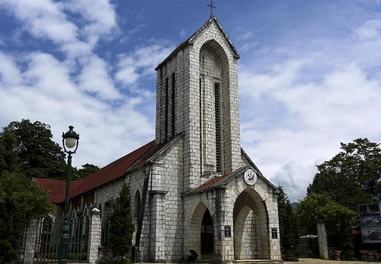
Nhà thờ đá là biểu tượng của thị trấn Sa Pa, tỉnh Lào Cai.
Khu nhà thờ gồm 7 gian rộng hơn 500 m2, phần tháp chuông cao 20 m, trong tháp có quả chuông cao 1,5 m, nặng 500 kg, tiếng vang trong bán kính gần một cây số. Với tổng diện tích khuôn viên hơn 6.000 m2, nhà thờ Sa Pa gồm các khu: nhà thờ, dãy nhà xứ, nhà ở của thầy tu, nhà chăn nuôi, nhà thiên thần, phần sân phía trước, hàng rào, khu Vườn Thánh.
Nằm ở vị trí trung tâm của thị trấn Sa Pa, đứng từ bốn phía, du khách đều có thể quan sát được di tích đặc biệt này.

Fansipan là đỉnh núi cao nhất Đông Dương
Địa hình tỉnh Lào Cai đặc trưng là núi cao xen kẽ với đồi núi thấp, bị chia cắt lớn, với phần thung lũng dọc sông Hồng. Trong đó, Fansipan với độ cao 3.143 m là đỉnh núi cao nhất Việt Nam và cũng là cao nhất ba nước Đông Dương gồm Lào, Việt Nam, Campuchia.
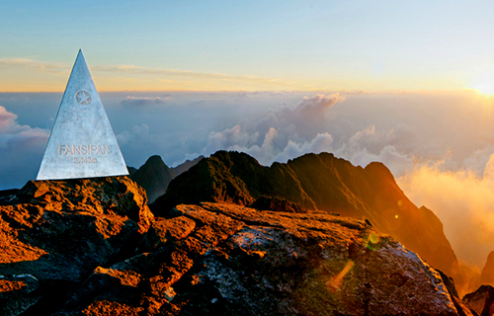
Fansipan là đỉnh núi cao nhất khu vực Đông Dương.
"Nóc nhà Đông Dương" là đích đến của nhiều người leo núi. Từ năm 2016, những người không đủ khả năng tham gia hành trình leo bộ có thể chinh phục ngọn núi này bằng cách đi cáp treo. Cáp treo Fansipan - Sapa được trao 2 kỷ lục Guinness là: Cáp treo ba dây có độ chênh giữa ga đi và ga đến lớn nhất thế giới (1.410 m) và cáp treo ba dây dài nhất thế giới (6.292,5 m).

